

**INGENIERÍA EN DISEÑO INDUSTRIAL** TITLE 2

**UNIVERSIDAD CENTRAL DEL ECUADOR**

**FACULTAD DE INGENIERÍA, CIENCIAS FÍSICAS Y MATEMÁTICA**

**FACULTAD DE INGENIERÍA CIENCIAS FÍSICAS Y MATEMÁTICA**

**SIMULACIÓN DE PROCESOS**

**PROCESO DE FABRICACIÓN DE MOCHILAS**

*Resultados Obtenidos*

**Ing. Giovanny Moncayo**

**Arauz Melany**

**Cevallos Michelle**

**Gutiérrez Michael**

**Loza Nicole**

**Kelly Sarango**

Contenido

1. Elementos de Entrada y Salida 3

2. Tiempo promedio de elementos del sistema 8

3. Capacidad Máxima del sistema 10

4. *Opinión sobre el sistema* 11

**Resultados obtenidos en FlexSim para un día de simulación (8 horas)**

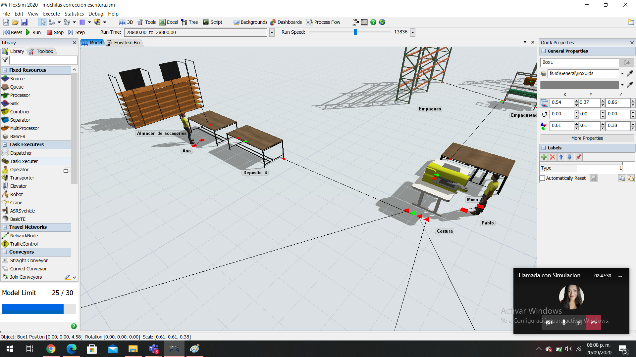

Ilustración 1

# Elementos de Entrada y Salida

La impresora procesa 54 plantillas:

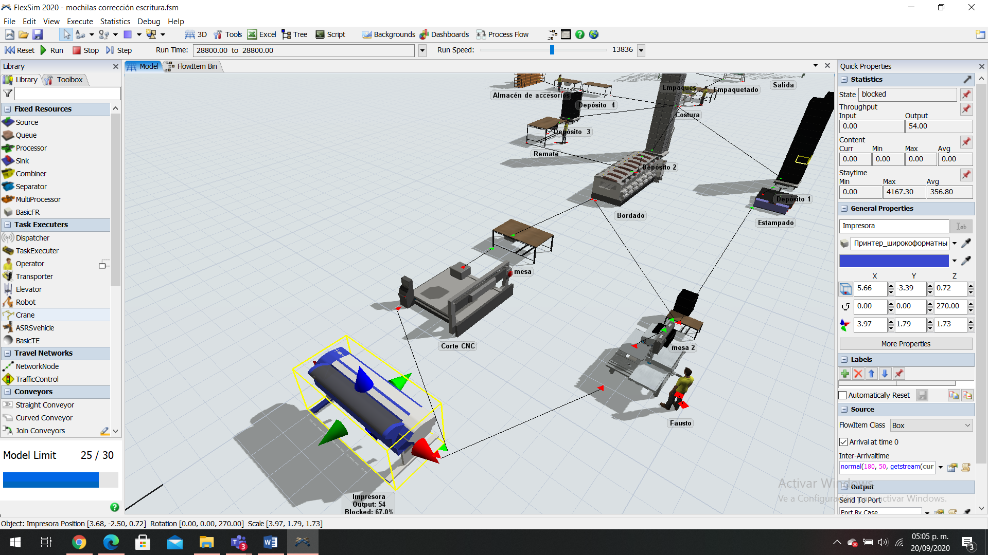

Ilustración 2. Entrada del sistema

En la entrada del proceso se imprimen 54 plantillas y al final de la jornada salen 17 (ver Ilustración 3)

Salida del proceso:

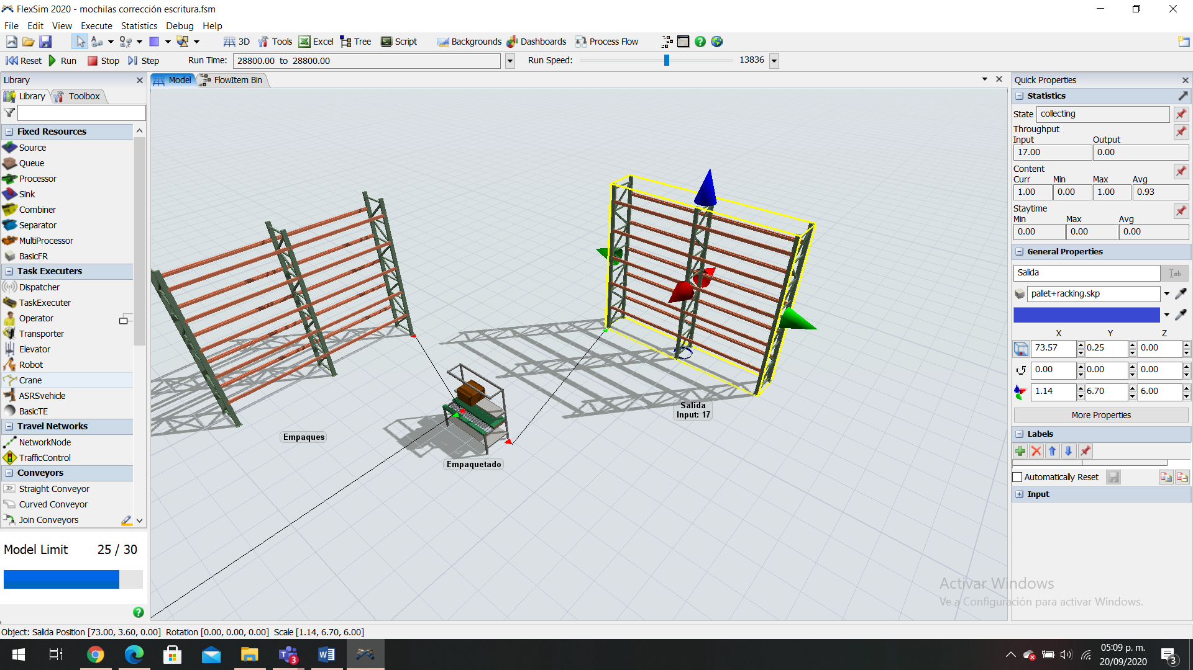

Ilustración 3. Salida del sistema

Para entender mejor el proceso, analizaremos cada una de las entradas y salidas del proceso:

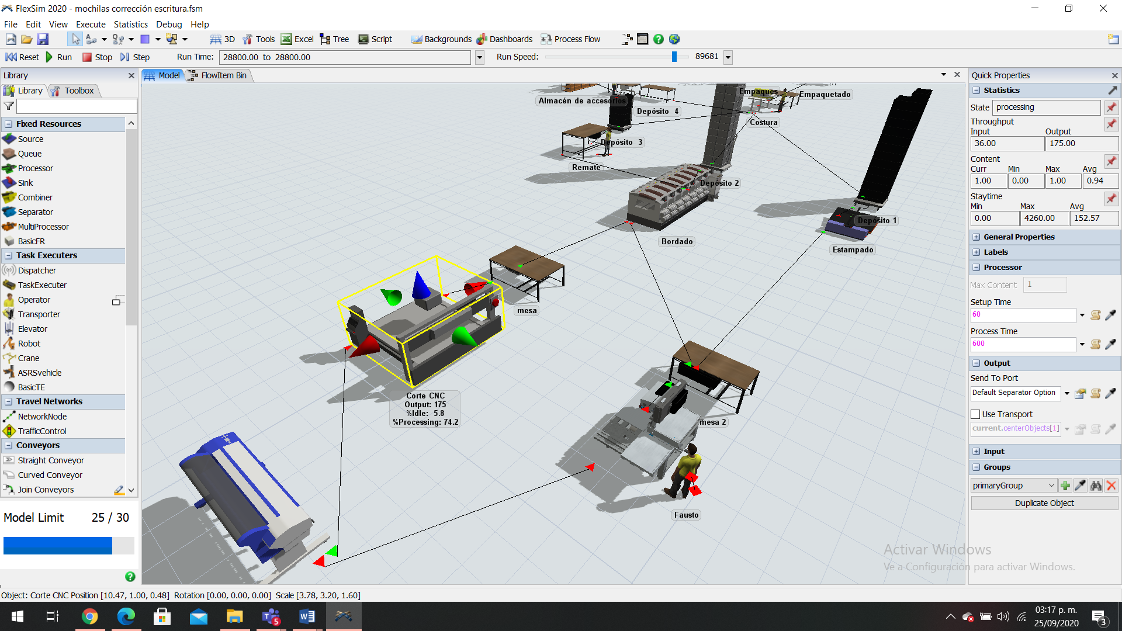

Ilustración 4. Corte CNC

Una vez impresas las piezas, el 70% de las piezas grandes, pasan al área de corte CNC, la cual tiene una entrada de 36 piezas. (ver ilustración 3)

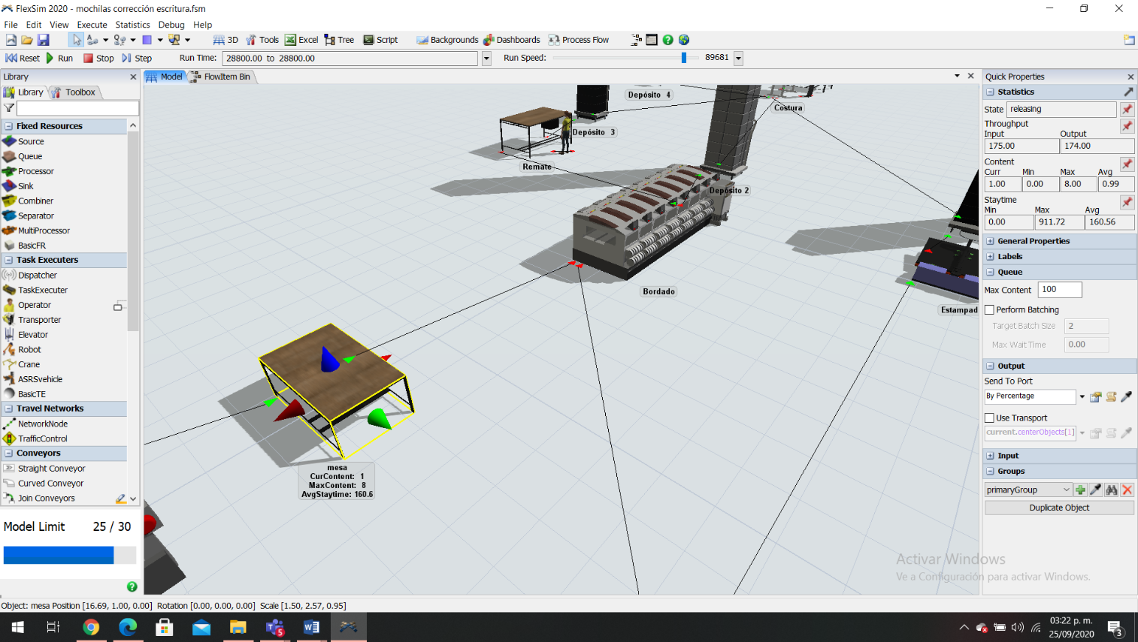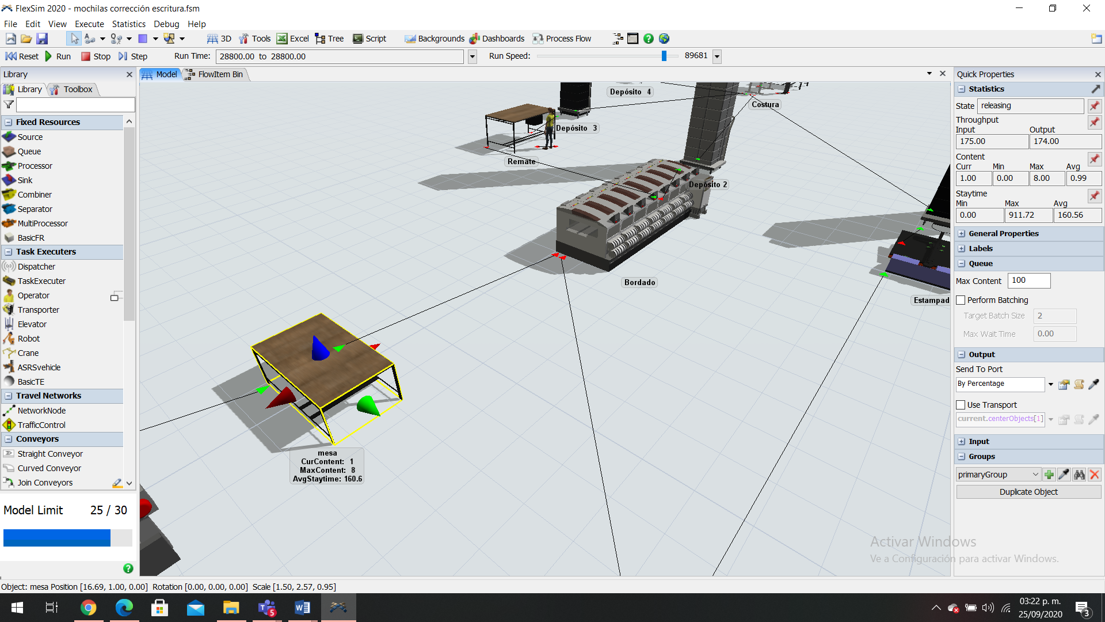

Ilustración 5. Mesa

Una vez que las piezas pasan por el corte CNC, se dirigen a la mesa, En la cual son colocadas para luego pasar a otra área, esta mesa posee un máximo de contenido de 100 piezas. Esta mesa tiene una entrada de 175 unidades y de salida de 174. (ver Ilustración 4)

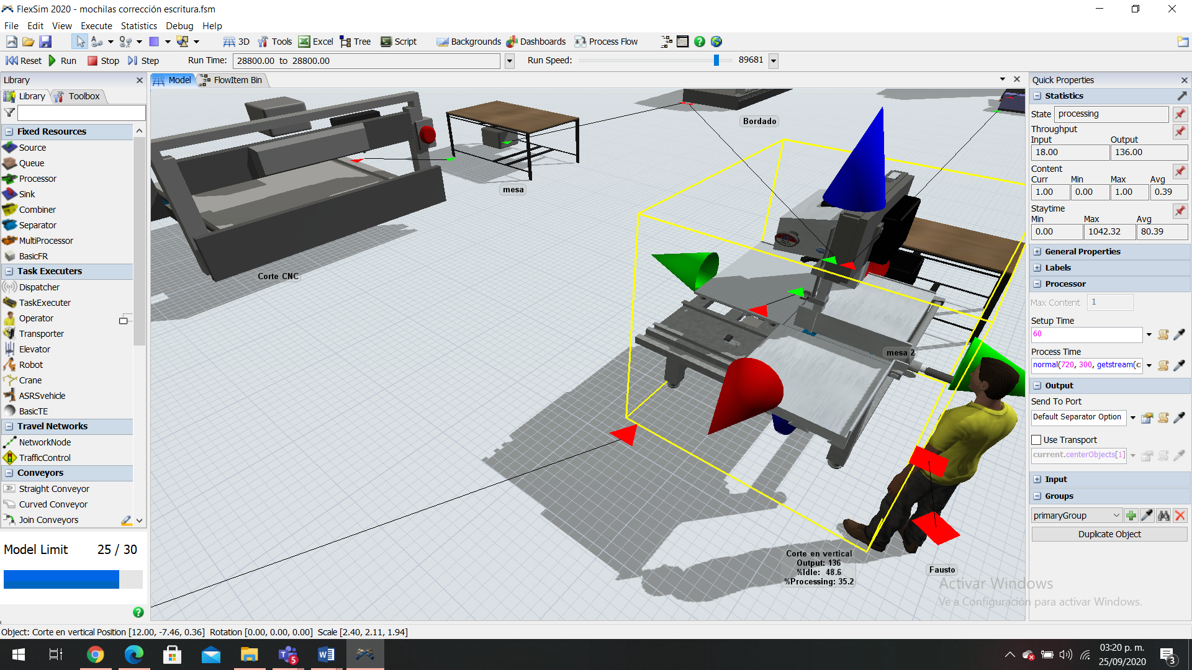

Ilustración 6. Corte en Vertical

Un 30% de las piezas se dirigen a la máquina de corte vertical, es decir 18 piezas, dónde se encuentra un operario (Fausto) para supervisar el proceso son cortadas manualmente, estas piezas son dirigidas a la mesa 2. (ver Ilustración 3).

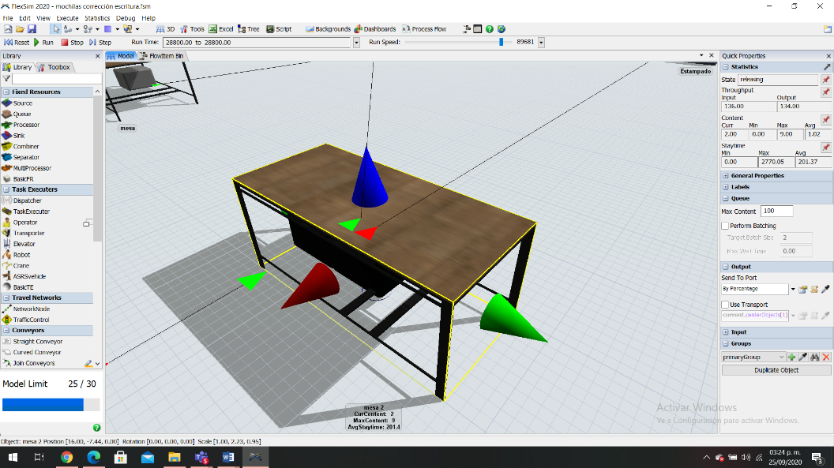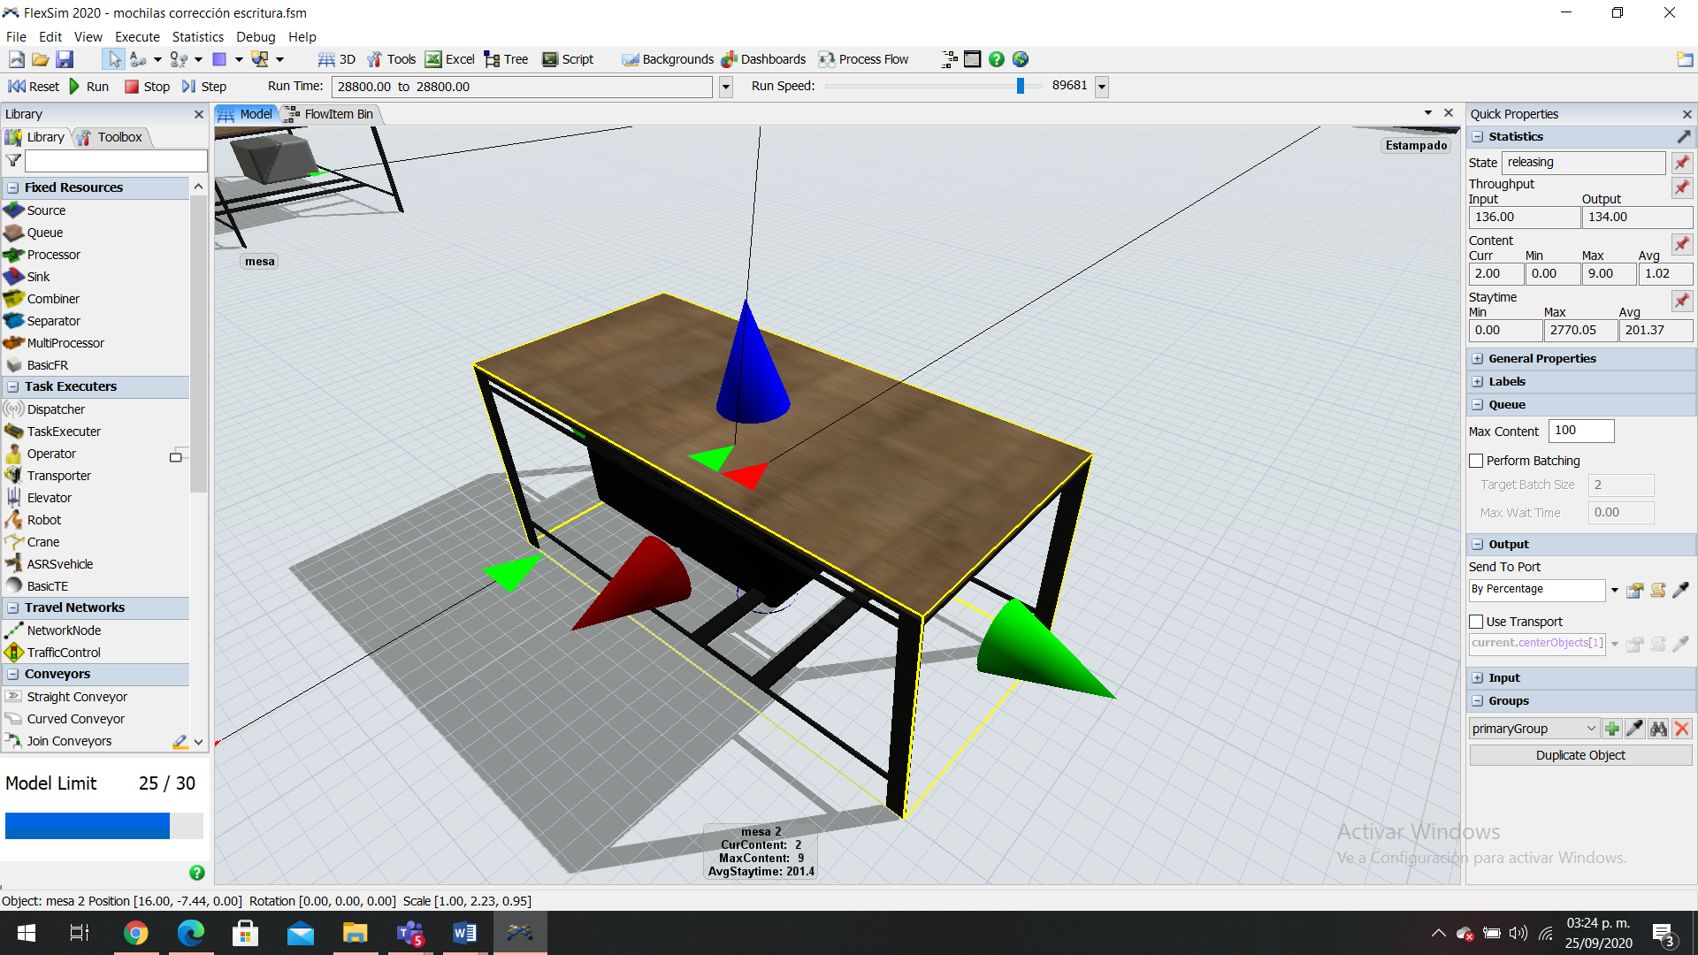

Ilustración 7. Mesa

Una vez que las piezas son dirigidas a la mesa 2, son acopiadas para pasar a la siguiente área de bordado y estampado, esta mesa tiene una capacidad de 100 piezas. En la cual tiene una entrada de 136 piezas y de salida 134. (ver la ilustración 7)

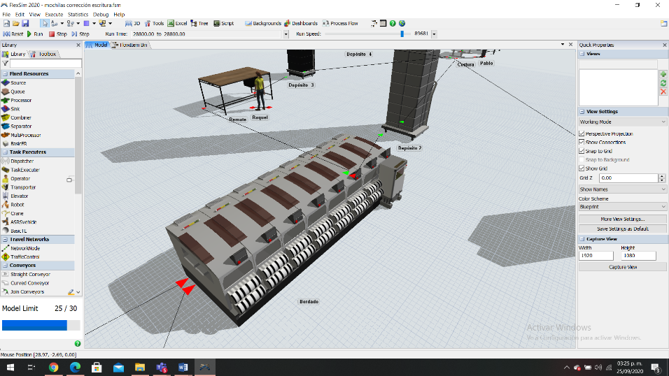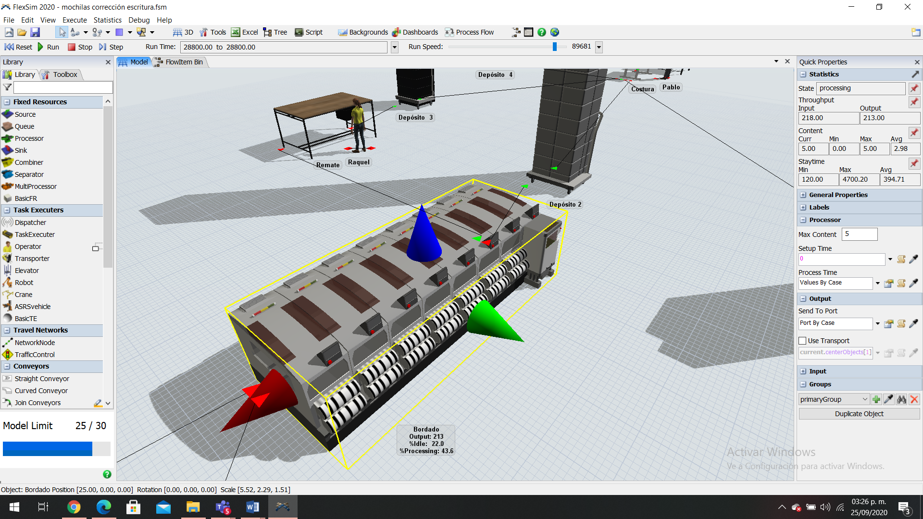

Ilustración 8. Bordado

Las piezas que pasan al área de bordado son procedentes de la mesa 1 y 2, esta área tiene una entrada de 218 piezas y de salida 213. La máquina tiene una capacidad de 5 piezas. (ver la ilustración 8)

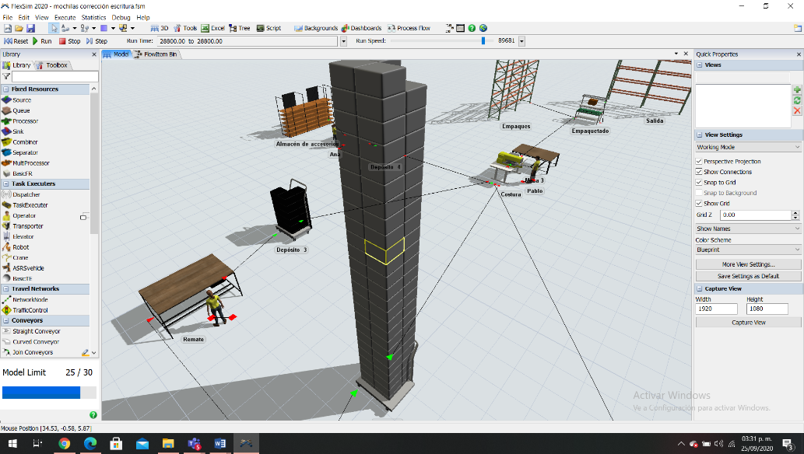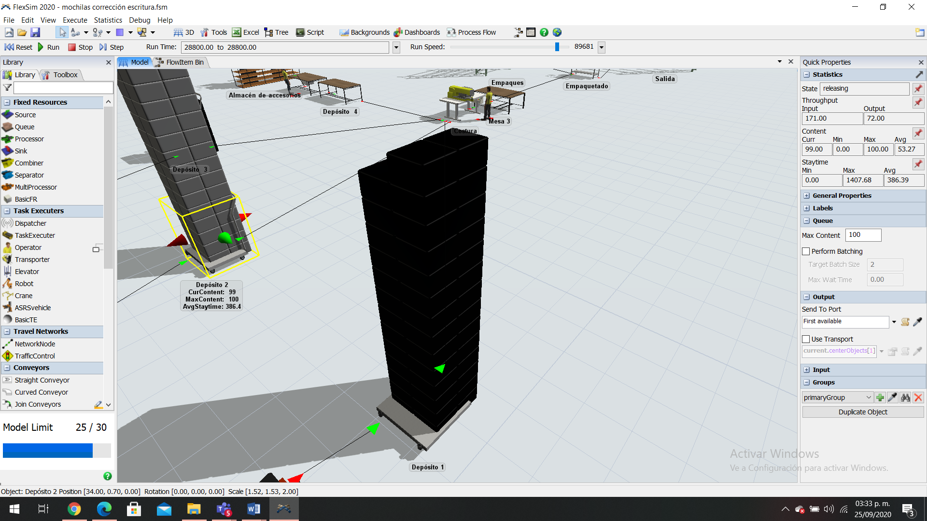

Ilustración 9. Deposito 2

En el depósito 2 se encuentra una parte de piezas dirigida desde el área de bordado para hacer llevadas a la siguiente área. Este depósito tiene un máximo de contenido de 100 piezas, en el cual tiene 171 piezas de entrada las cuales se encuentran a la cola y 72 de salida Para pasar al siguiente proceso. (ver la ilustración 9)

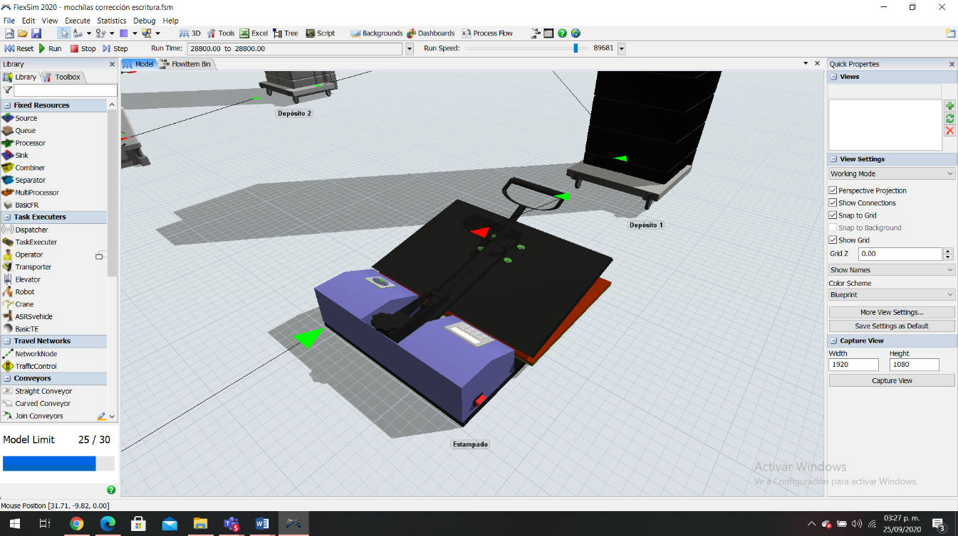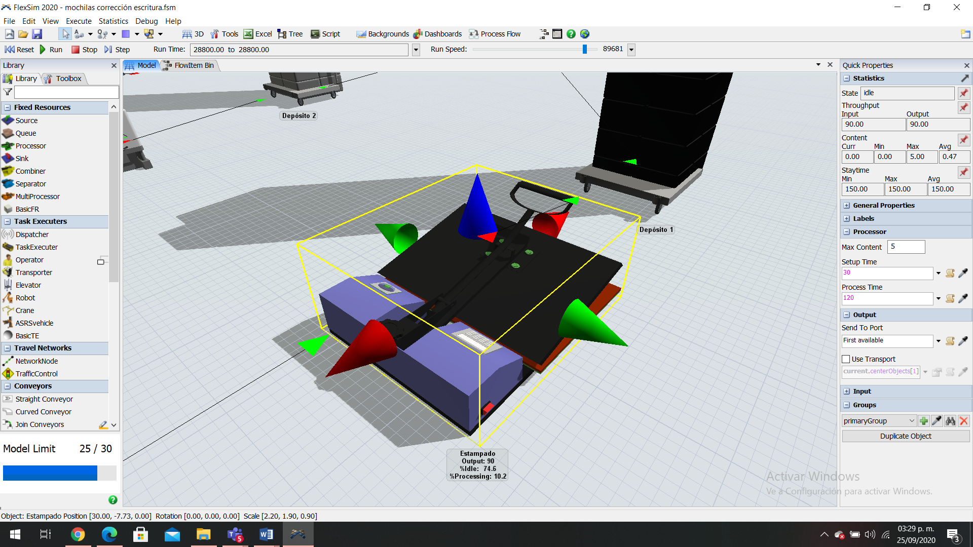

Ilustración 10. Estampado

En el área estampado se dirigen una porción de piezas desde la mesa 2, es decir 90 piezas de entrada, esta máquina tiene una capacidad de 5 piezas por proceso, tiene una cantidad de piezas de salida 90 unidades. (ver la ilustración 10)

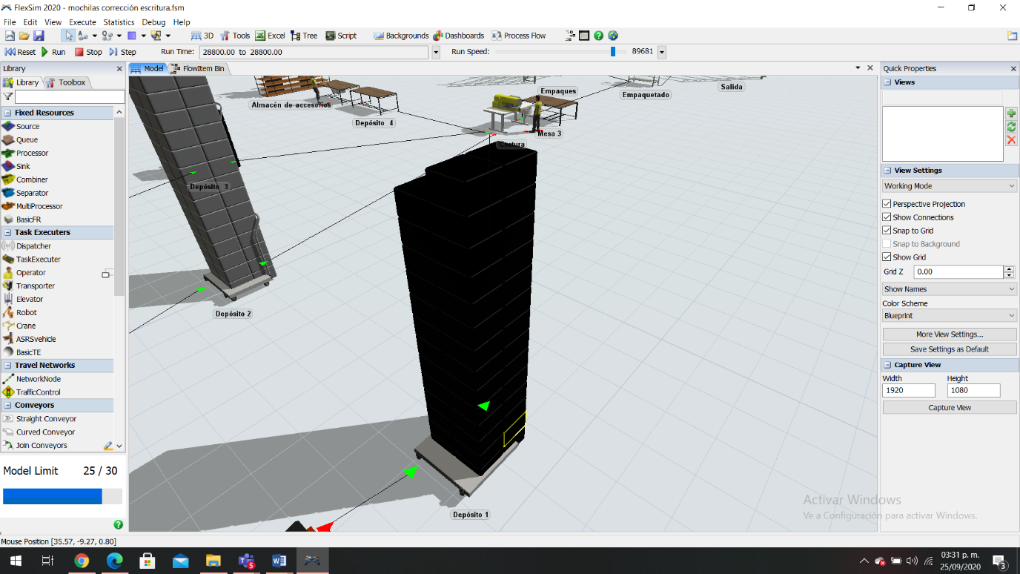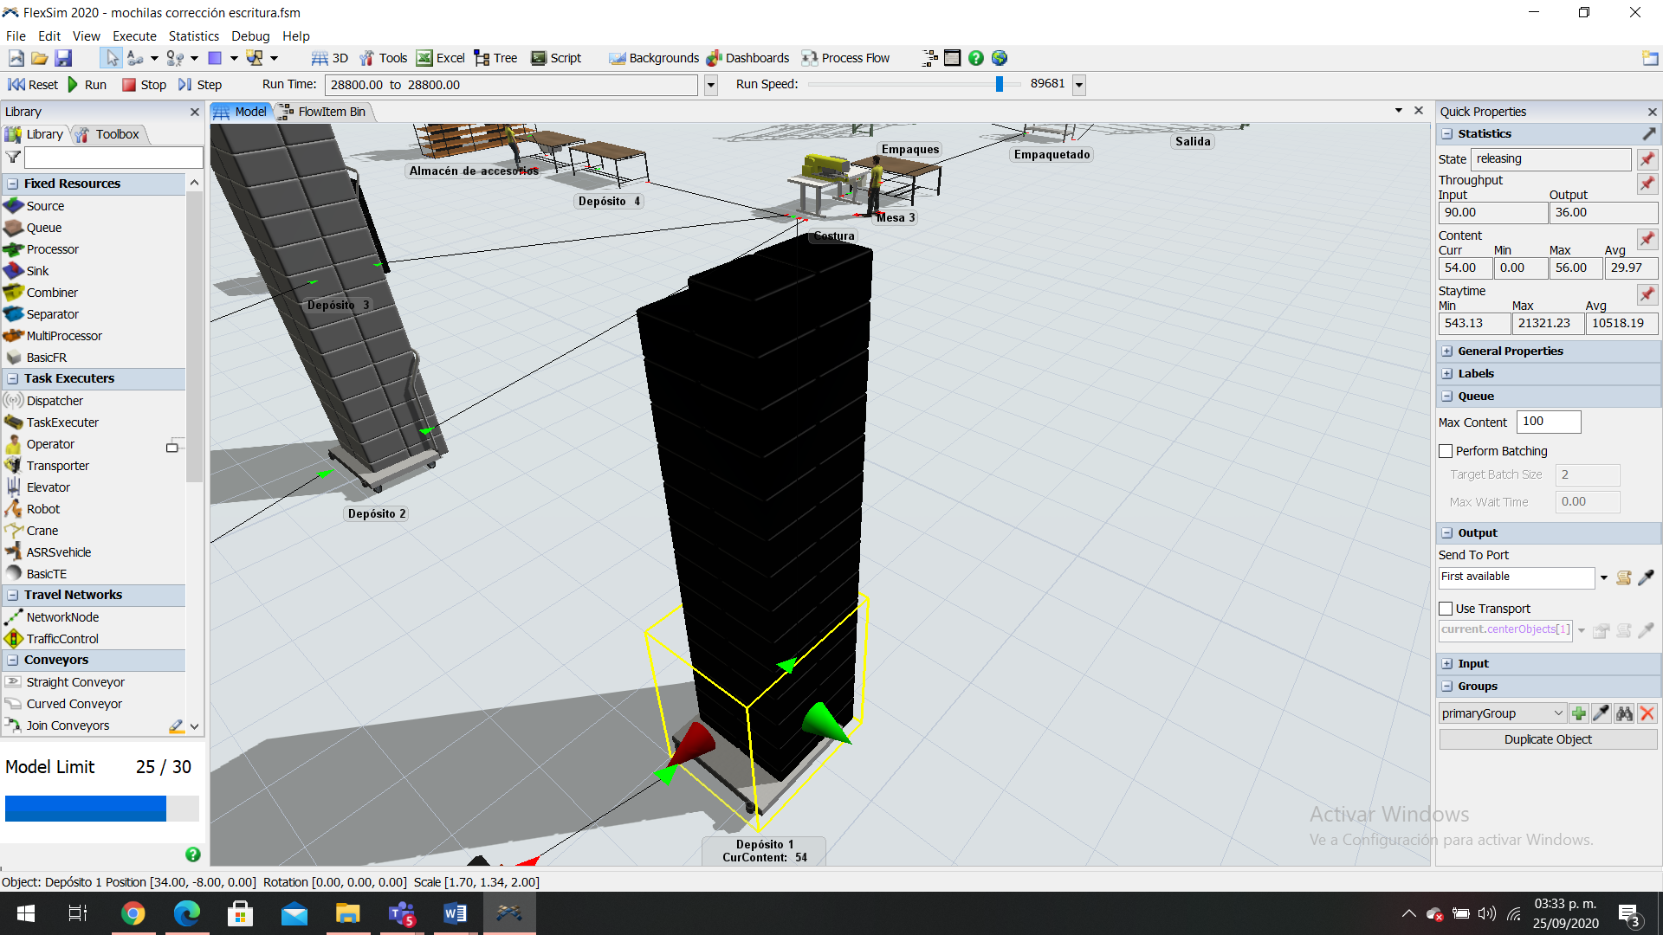

Ilustración 11. Deposito 1

Al depósito 1 se dirigen todas las piezas que van desde el área de estampado, Este depósito tiene una cantidad máxima de 56 piezas de almacenamiento, de entrada, tiene 90 piezas y 36 de salida. (ver la ilustración 11)

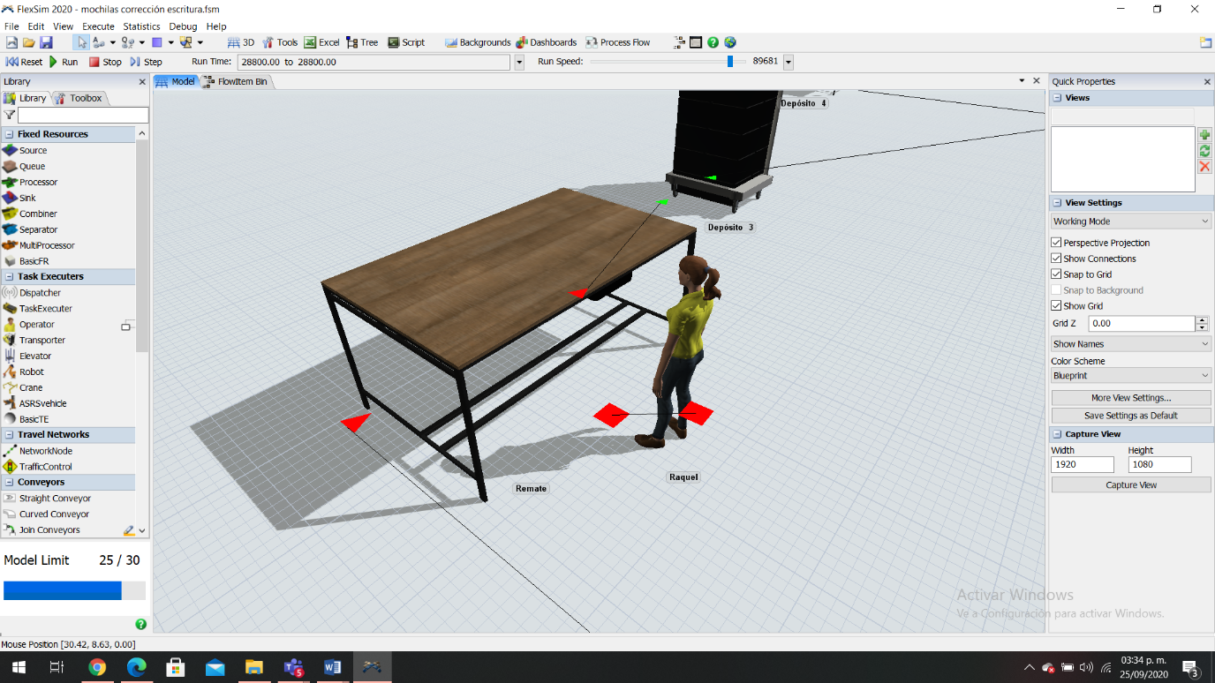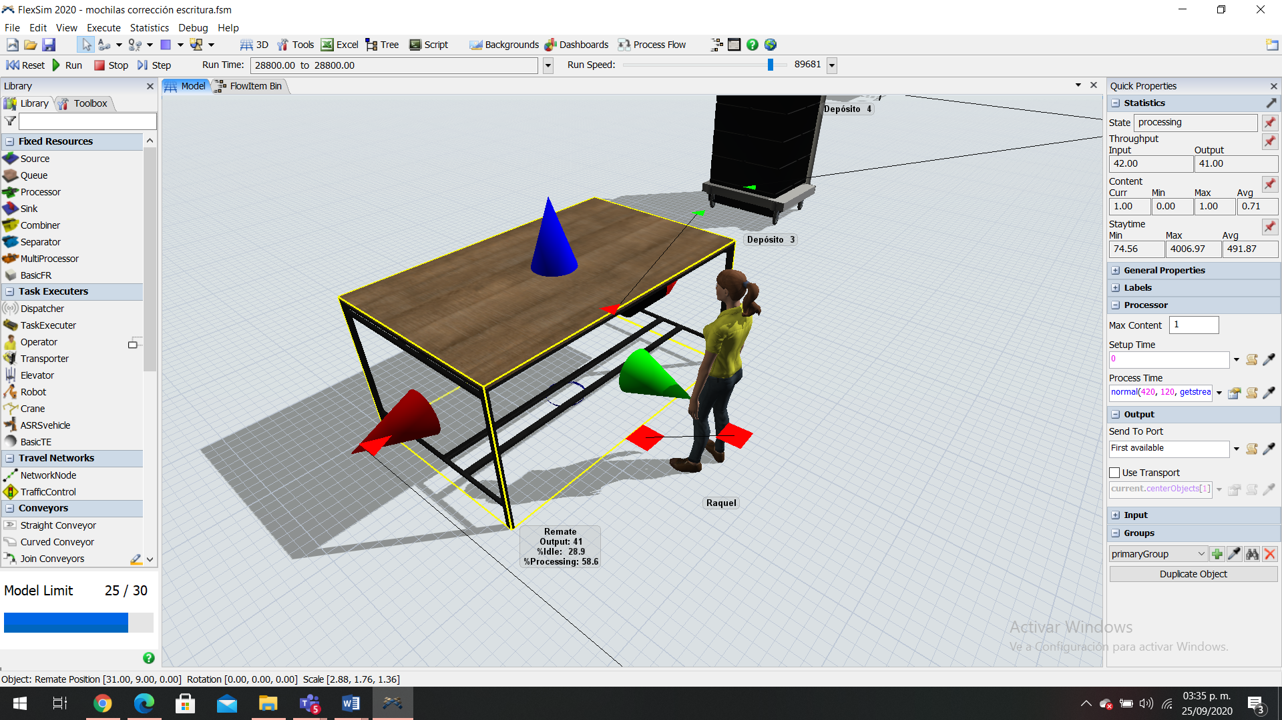

Ilustración 12. Remate

En el proceso de remate entran 41 piezas y salen 18 ya terminadas para pasar posteriormente colocarse en el depósito. (ver la ilustración 12)

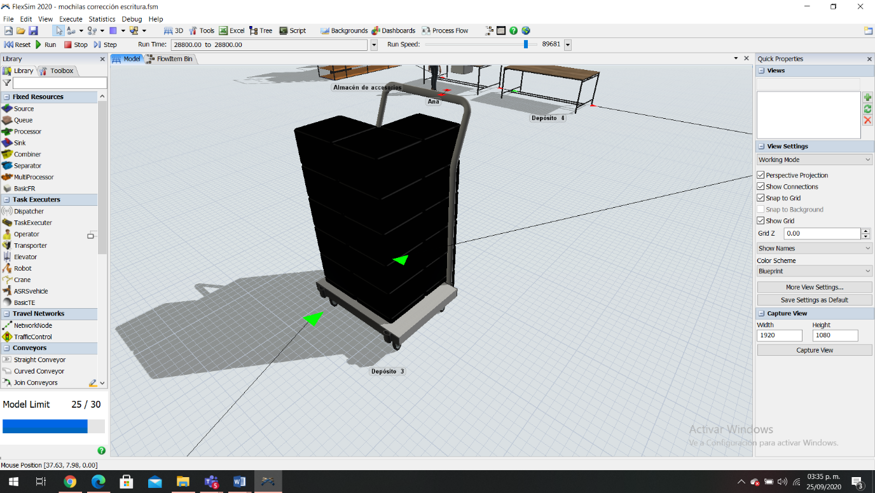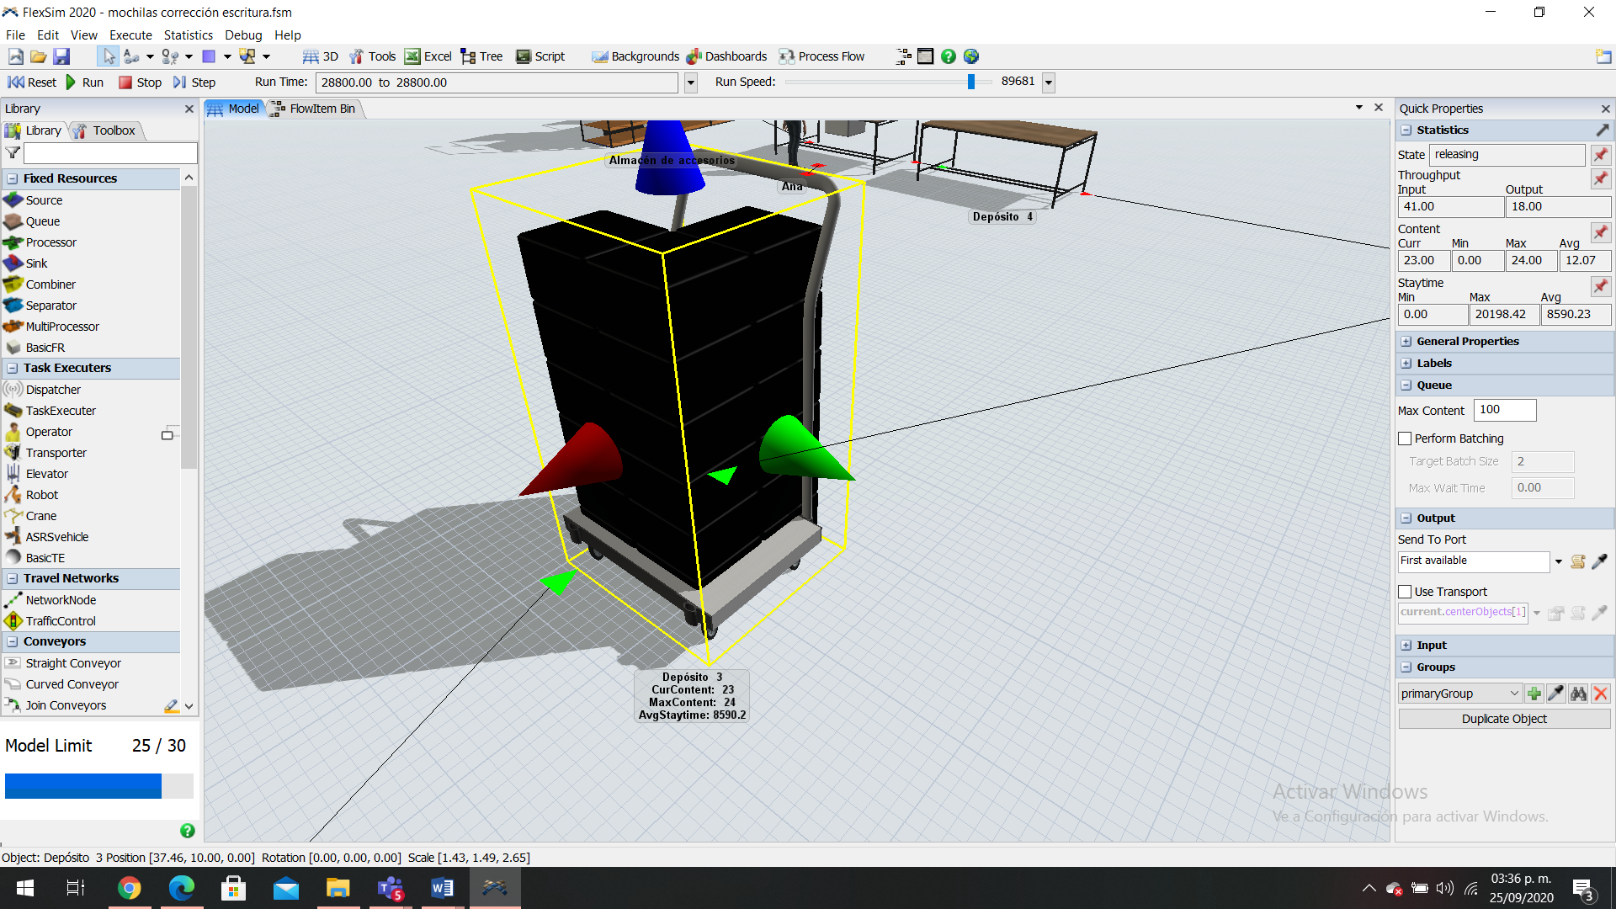

Ilustración 13. Deposito 3

En este depósito 3, se dirigen todas las piezas provenientes del área de remate, este depósito tiene una cantidad máxima de almacenamiento de 24 unidades, estas son ubicadas en cola Para ser utilizados en el siguiente proceso. En este depósito entran 41 piezas y salen 18. (ver la ilustración 13)

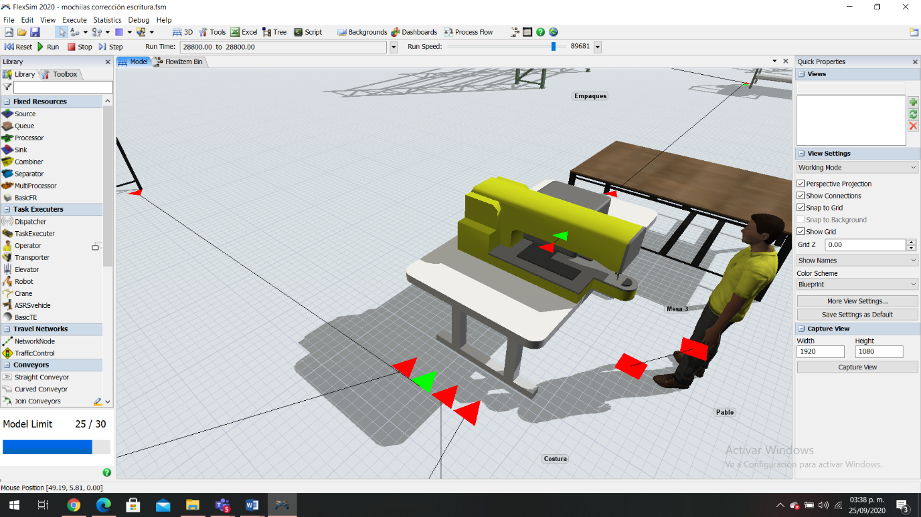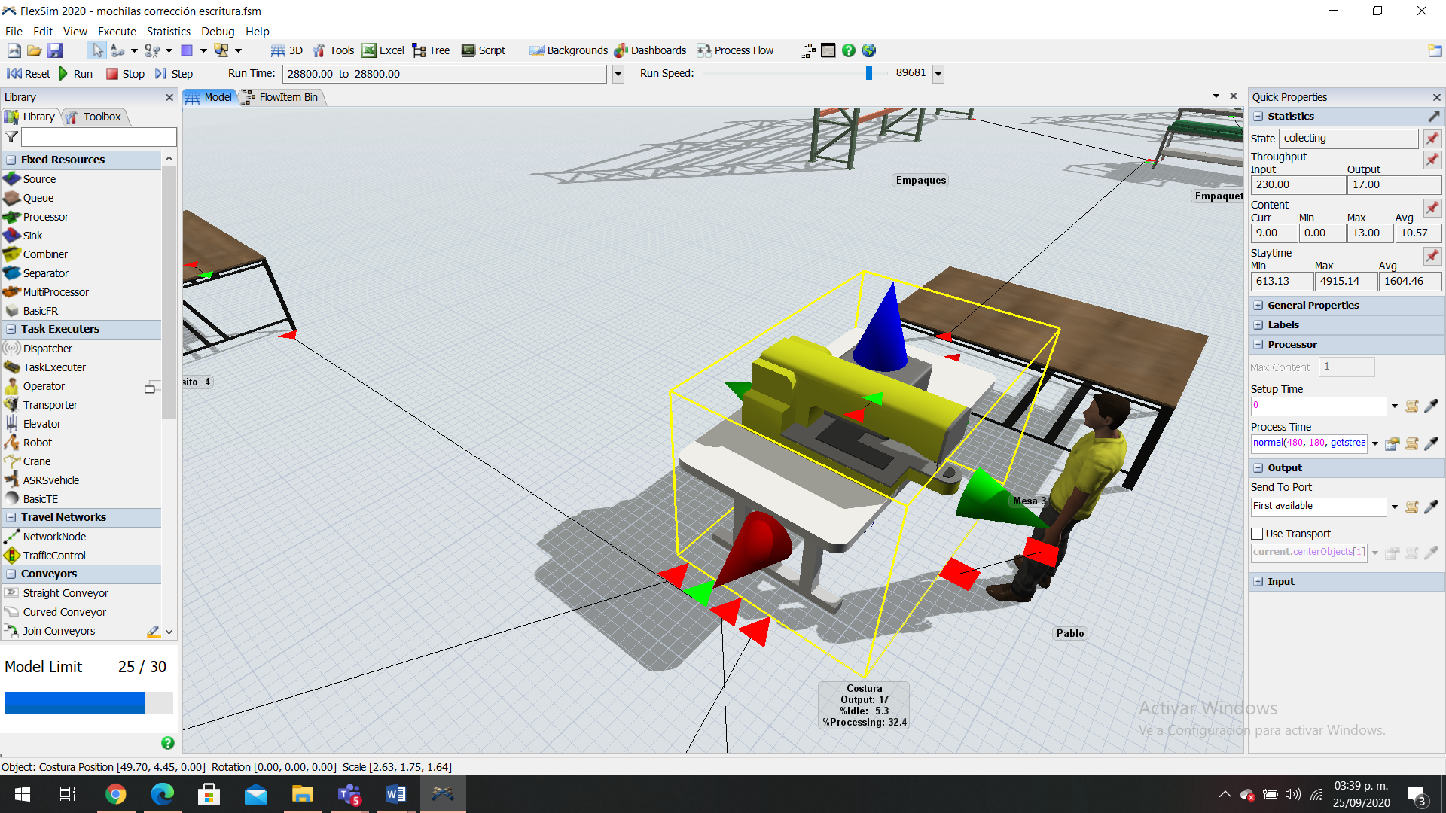

Ilustración 14. Costura

En este parte del proceso de costura se ingresa 230 piezas y para poder armas una mochila se necesita de 13 piezas da como salida solamente 17 mochilas, quedando 9 piezas sin cocer. (ver la ilustración 14)

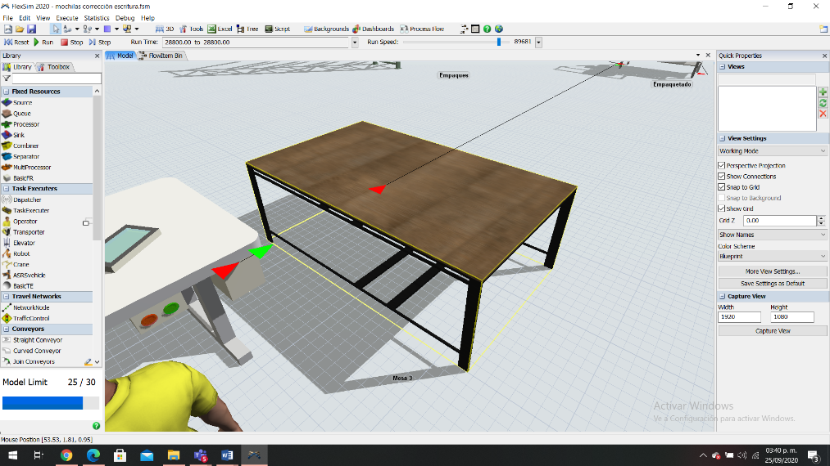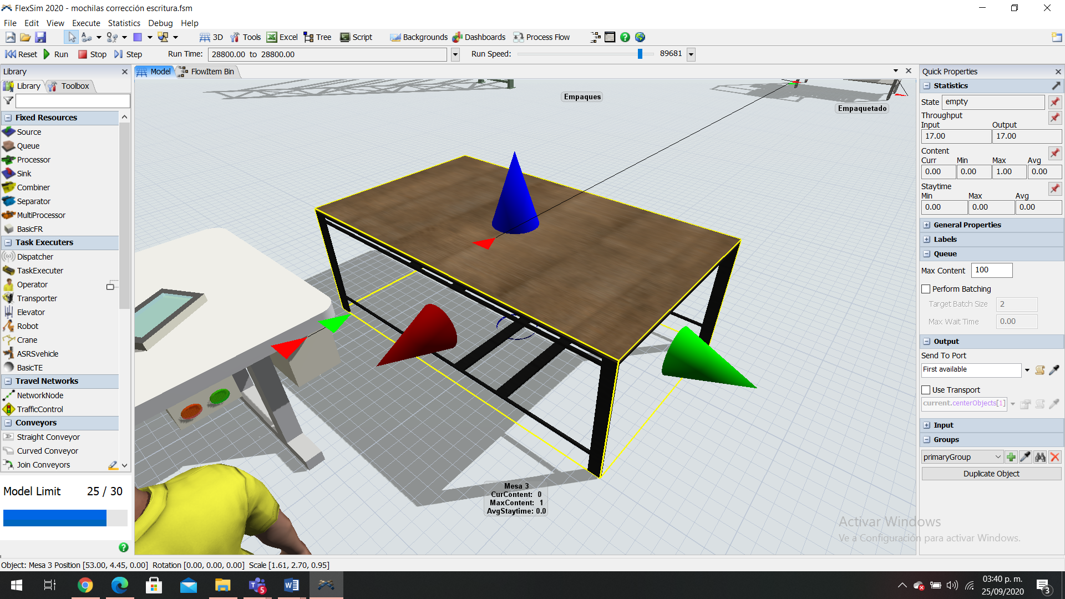

Ilustración 15. Mesa 3

En esta área se coloca las mochilas ya terminadas realizadas por el operario Pablo, por ellos se tiene un ingreso de 17 mochilas con las cuales 17 salen de la misma. (ver la ilustración 15)

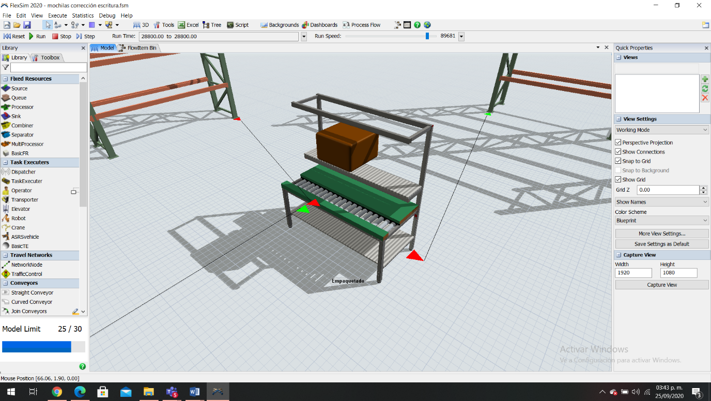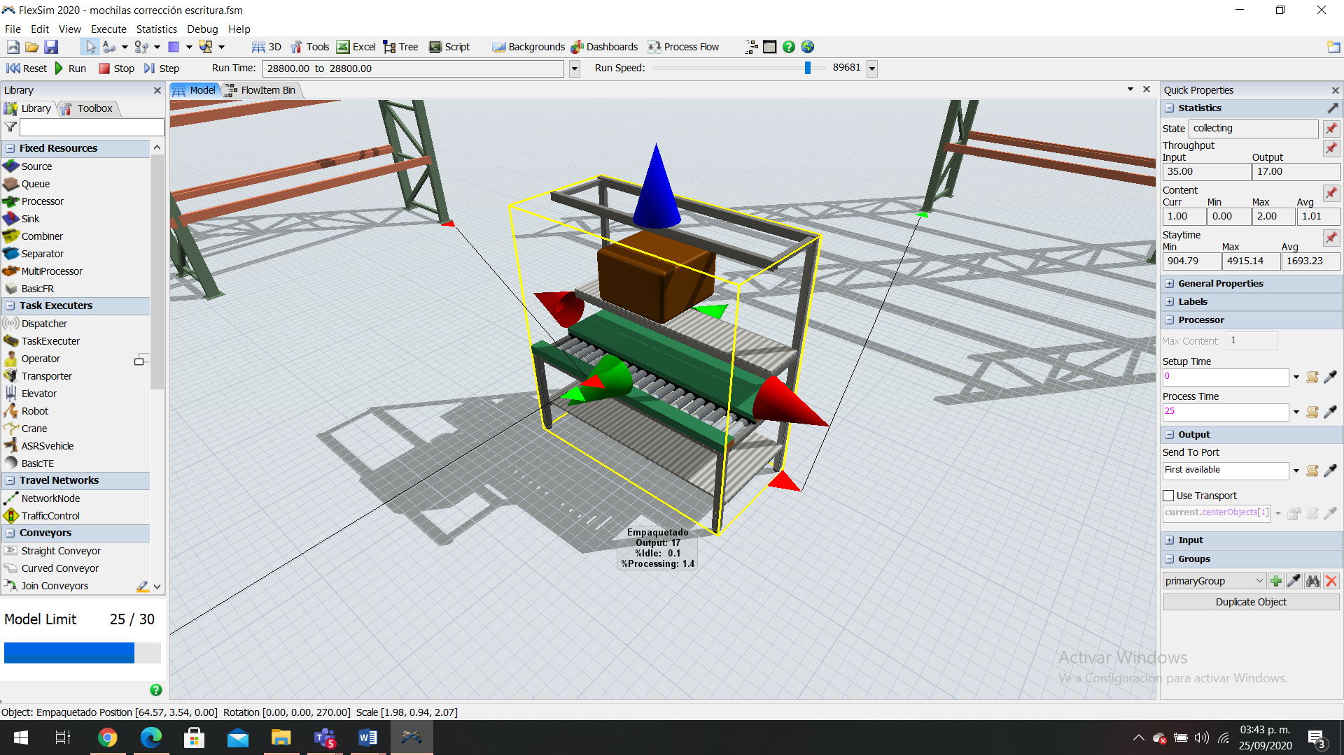

Ilustración 16. Empaquetado

En esta área se ingresas 35 unidades, las que incluyen las mochilas y un empaque pro ello al completar la acción de empaquetado tiene una salida de 17 unidades. (ver la ilustración 16)

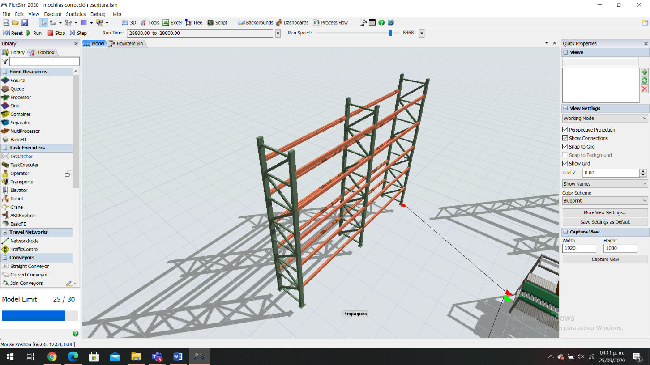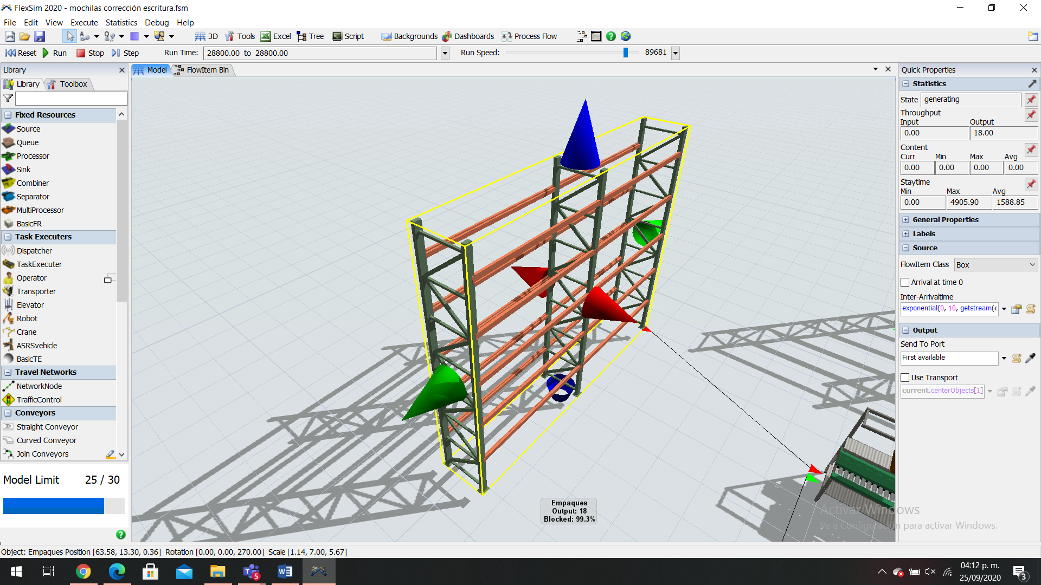

Ilustración 17. Empaques

En esta parte del proceso salen 18 empaques para la cantidad de mochilas procesadas. (ver la ilustración 17)

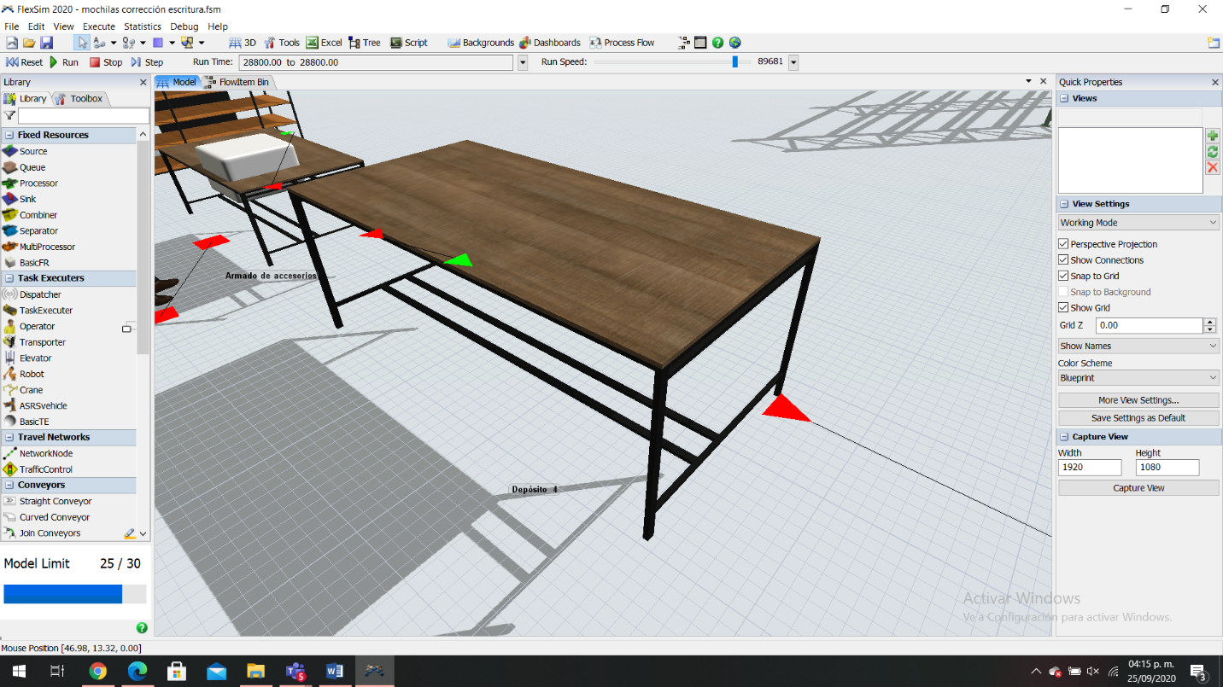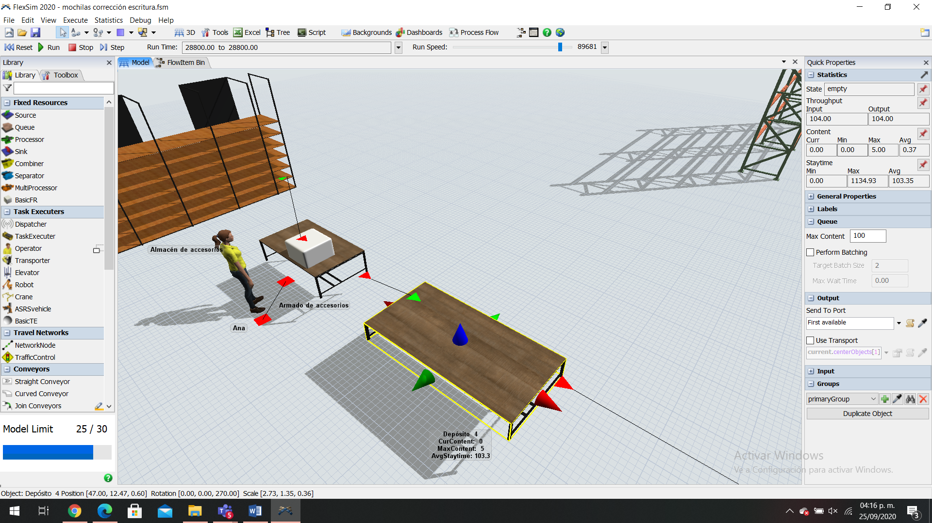

Ilustración 18. Armado de Accesorio

En el depósito 4, se obtiene una entrada de 104 que posteriormente tiene una salida completa de piezas. (ver ilustración 18)

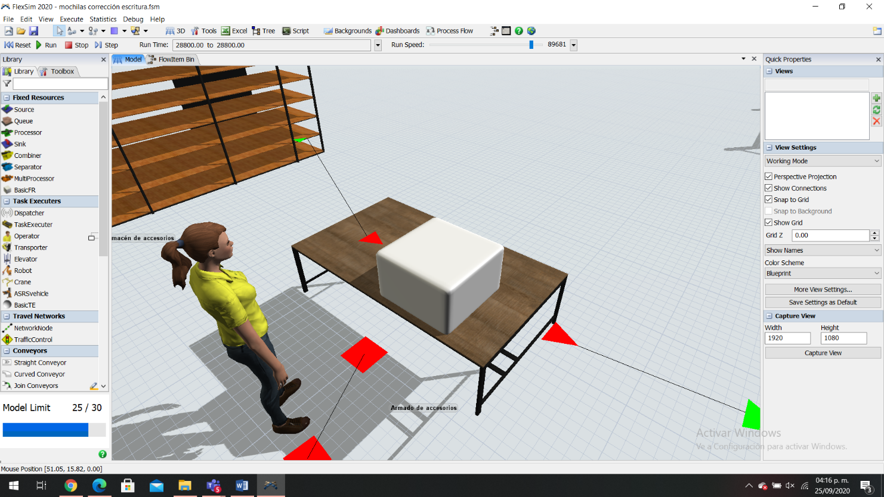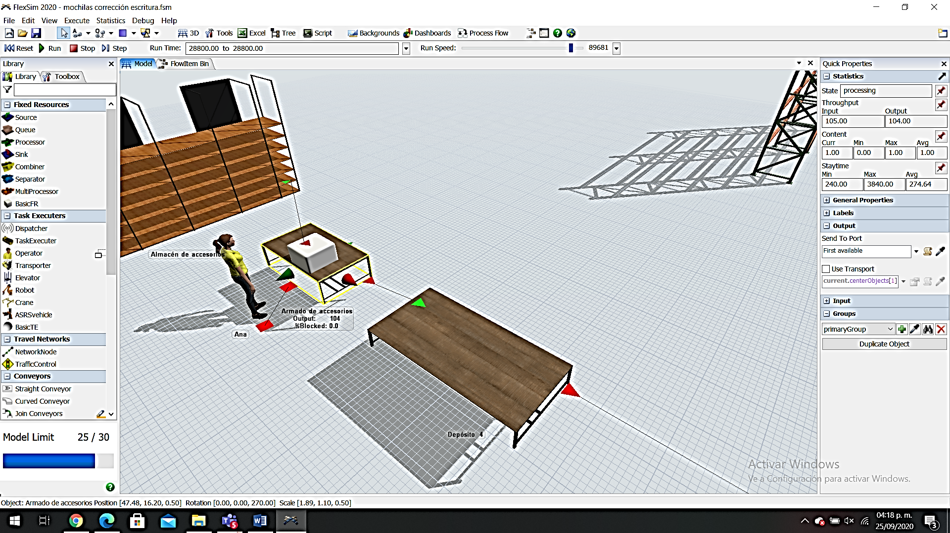

Ilustración 19

Las piezas que pasan al área de bordado son procedentes de la esta área tiene una entrada de 105 unidades y de salida 104. (ver la ilustración 19)

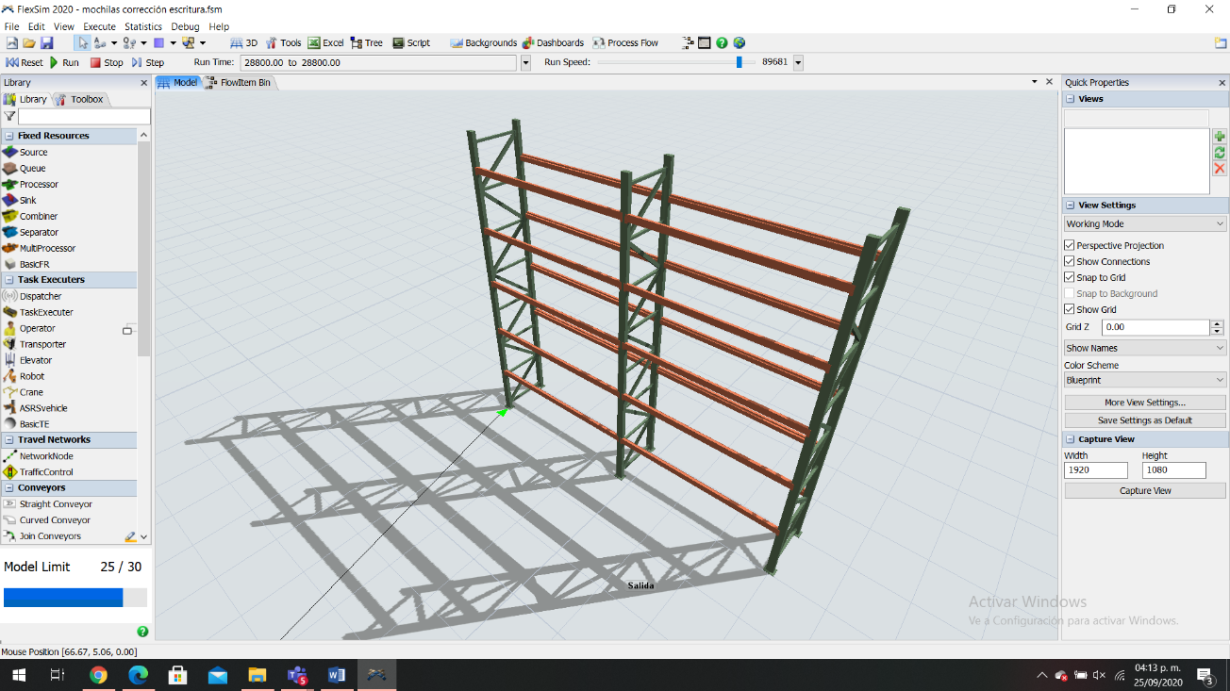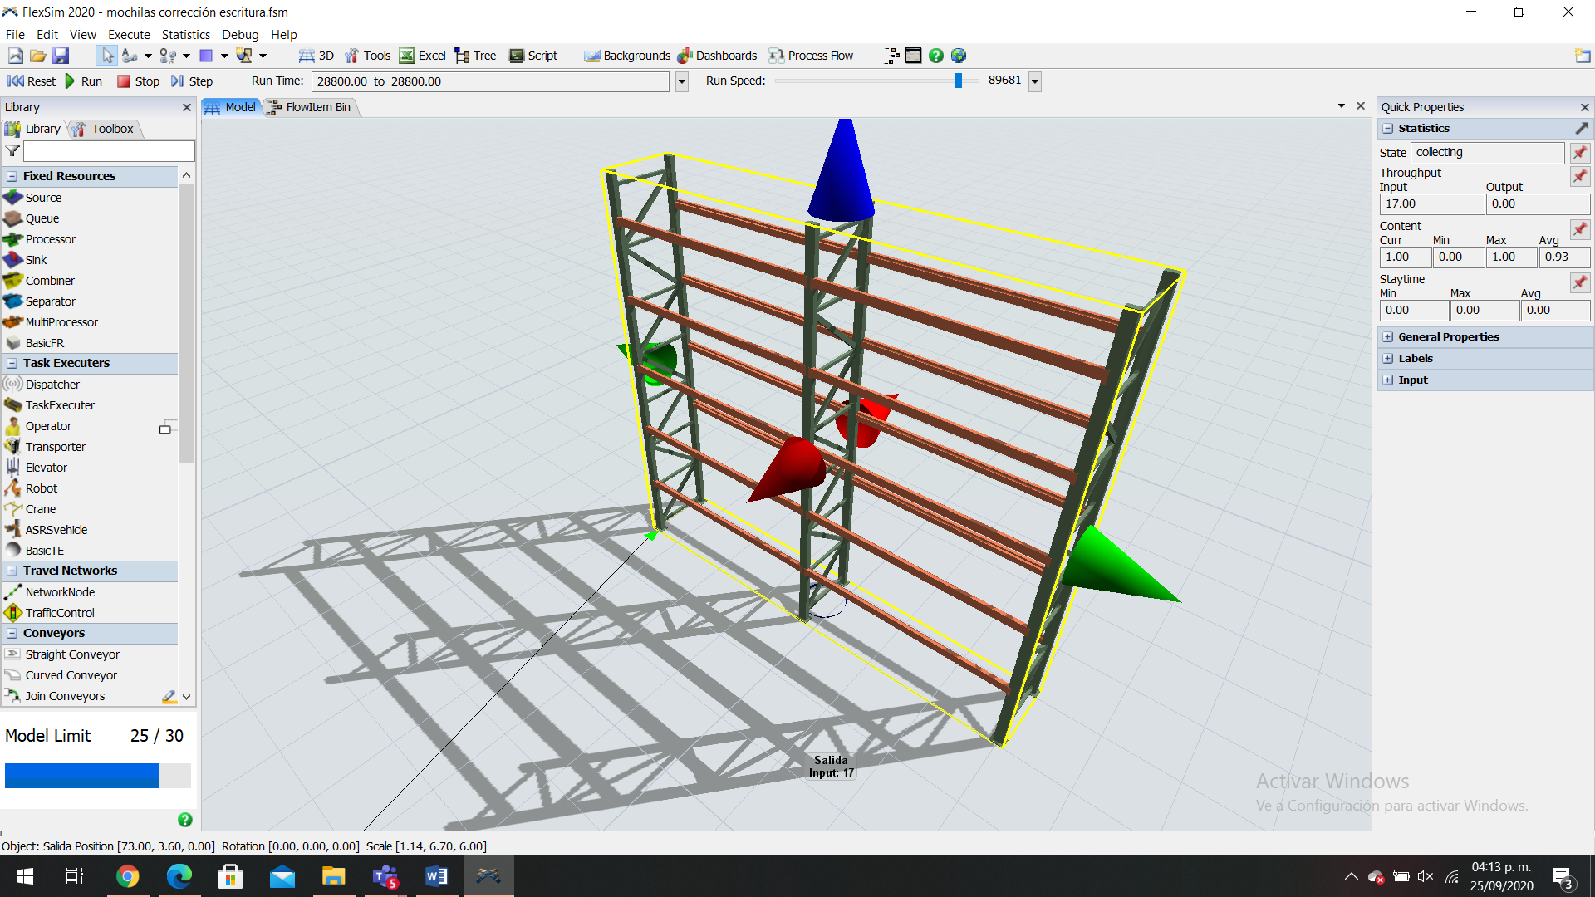

Ilustración 20. Salida

El total del proceso identifica que el total de mochilas elaboradas con sus respetivos empaques fueron 17.

# Tiempo promedio de elementos del sistema

En la simulación del sistema las 8 horas laborables, para entenderlos mejor se ha dividido el proceso en 3 secciones: corte, confección y armado.

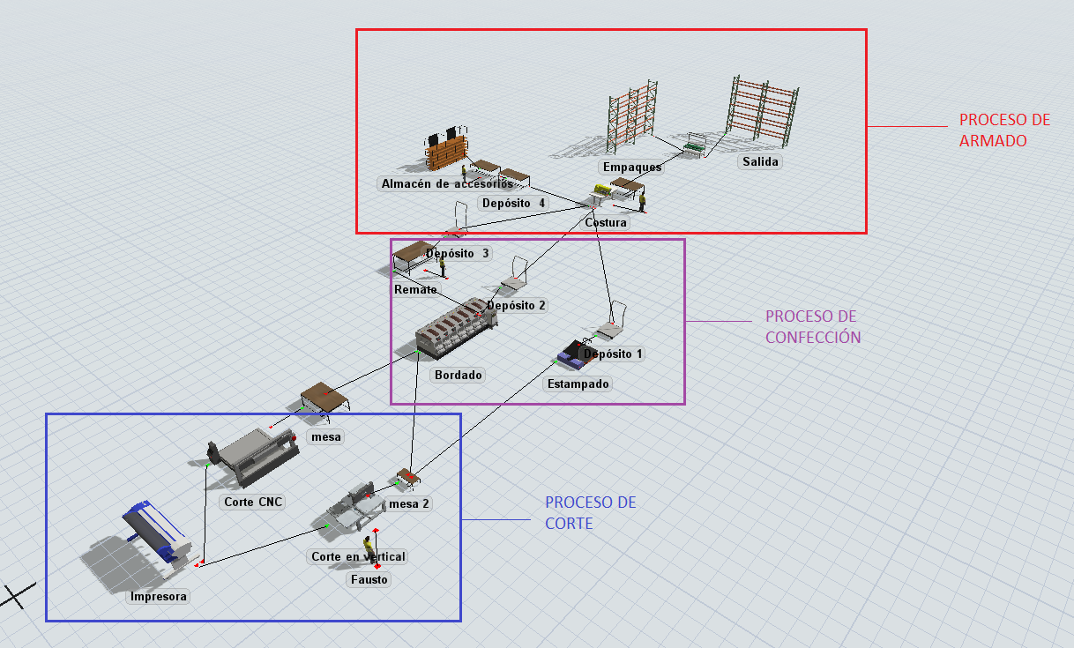

Ilustración 21. Áreas del proceso

Por lo tanto, para analizar el tiempo que permanece realizando los cortes en los dos sistemas establecidos se observan en la ilustración a continuación:

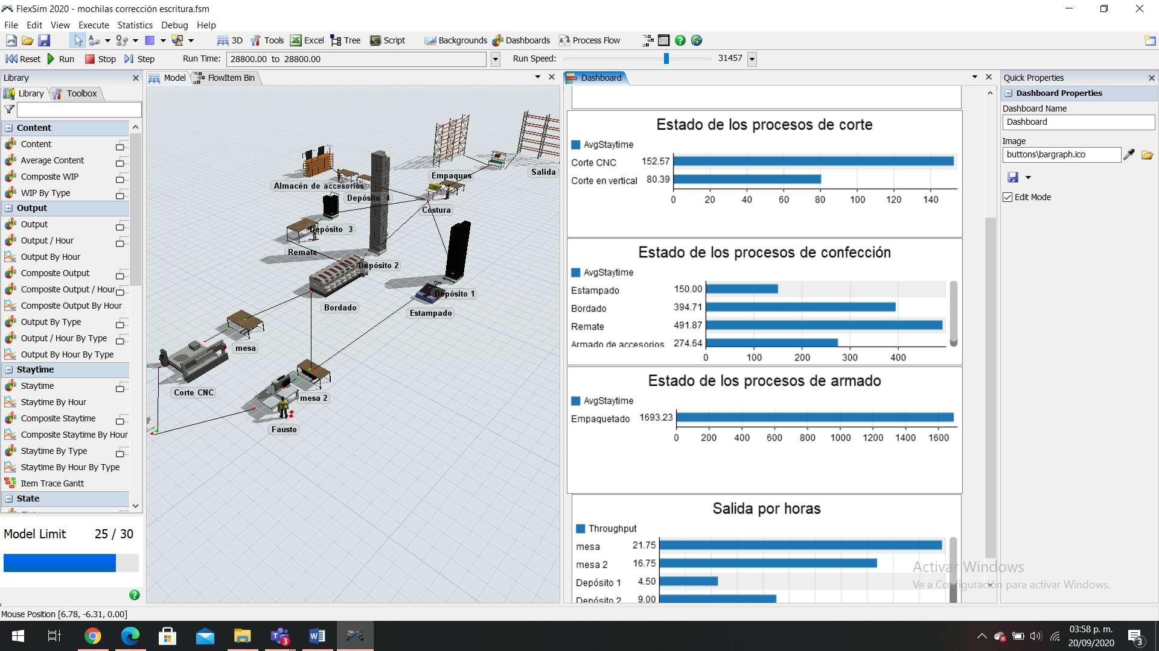

Ilustración 22. Estado de los procesos de corte

Se establece que el tiempo que se demora el corte CNC es mayor al corte vertical con una diferencia de 72.18 segundos o 1.203 minutos.

Para el siguiente proceso tras la división de los cortes a los estampados y bordados, se ve la notoria diferencia del tiempo que prácticamente es el doble que se demora en realizar dichos procesos, se puede observar a continuación:

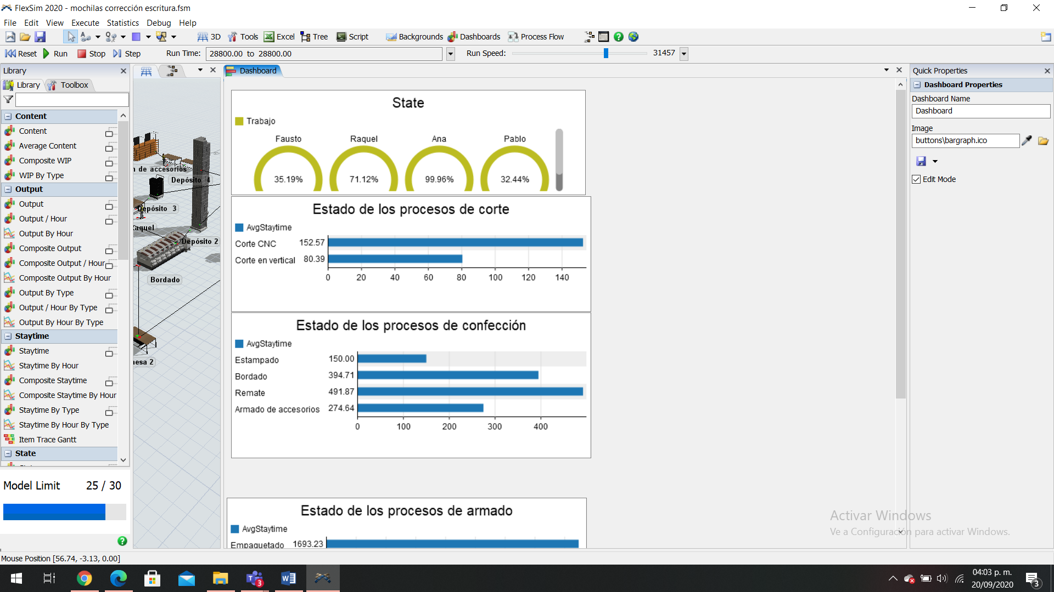

Ilustración 23. Estado de los procesos de confección

Pero, a pesar de que los procesos logar cumplir el estándar, al seguir con el Remate y Armado de accesorios, existe un desface que no permite la elaboración rápida de dichos procesos, ya que estos llevan demasiado tiempo en realizarlos, específicamente el Remate que tiene un tiempo por cada uno de 491.87 segundos o 8.1978 minutos, lo que conlleva la menor salida para el siguiente proceso de Armado (menos trabajo al operador Pablo).

Finalmente, en el proceso de armado es lento durante el día por el tiempo de retraso que se obtiene de esa manera contempla el total de tiempo utilizado en los 1693.23 segundos.

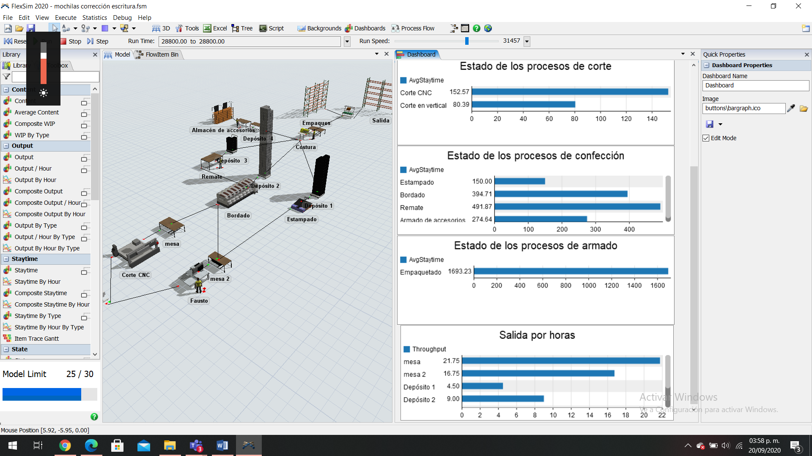

Ilustración 24. Estado del proceso de armado

Se analizó el tiempo de elaboración de los productos durante el día por horas, tomando en cuenta que dichas actividades son de diferente rango, por ello, los tiempos varían como se puede observar en la ilustración 25.

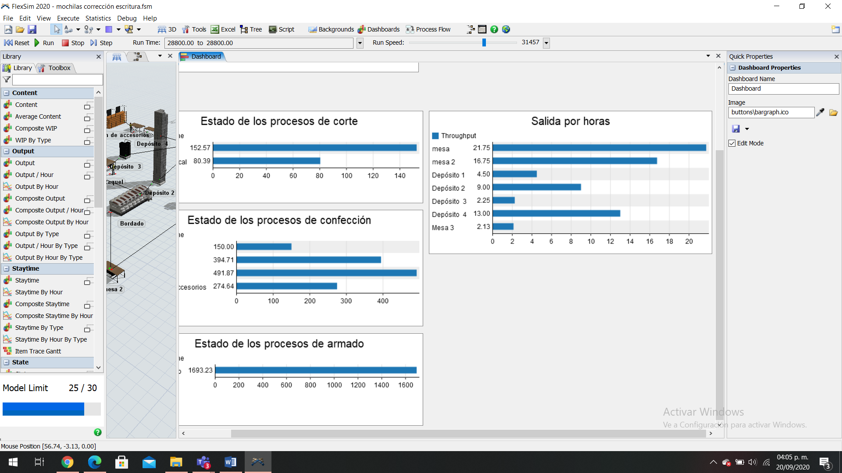

Ilustración 25. Salida por horas

# Capacidad Máxima del sistema

La capacidad máxima del sistema son 54 mochilas debido a que la salida del *source* (plotter) nos da un valor de 54 plantillas, al final de la jornada se obtienen 17 mochilas, debido al tiempo de procesamiento de la materia prima antes de pasar a la costura.

*Trabajo Realizado por los operadores*

En el proceso realizado de elaboración de mochilas se cuenta con 4 trabajadores los que se podrá observar a continuación en la Ilustración 26:

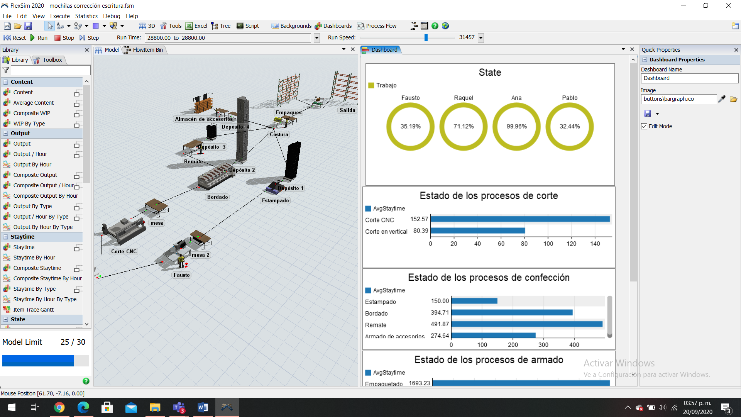

Ilustración 26. Trabajo realizado por los operadores

Los resultados de Fausto el operador en corte vertical y Pablo operador del área de costura muestran que su nivel de trabajo es mínimo considerando que un 64.81% y 67.56% respectivamente está en inactividad. Al contrario, Raquel perteneciente al proceso de Remate tiene un nivel más productivo de 71.12%. Pero superando a todos los operarios del proceso de elaboración de mochilas Ana trabaja prácticamente todo el tiempo.

# *Opinión sobre el sistema*

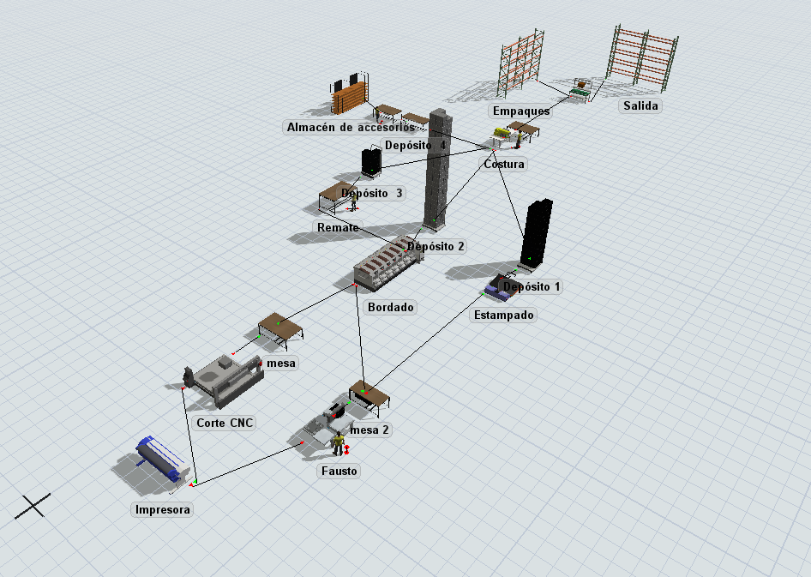

Para estudiar el rendimiento de los operadores se describe el siguiente sistema donde, la etapa de costura presenta un inconveniente en cuanto a los insumos que no están listos.

Desde que empieza el sistema podemos observar un primer inconveniente en cuanto al rendimiento de las máquinas la cual no corta todas las piezas que se necesitan , como en el caso de la CNC donde entran 36 plantillas a lo largo del proceso , estas se dividen en 5 piezas y al final salen 175 piezas con un margen de error de 5 piezas faltantes, esto se podría solucionar con una máquina de mayor precisión, otro problema se presenta en los depósitos debido a la acumulación de inventario , el proceso de remate tarda mucho debido a que existe solo un operario encargado de cortar y quemar los hilos , una solución sería disminuir el tiempo de proceso en el área de remate.

Como conclusión el esquema del proceso se ajusta a la realidad tanto en los tiempos como en las etapas del proceso, así mismo, las maquinas operan de manera realista, sin embargo, la cantidad de operarios no se adapta a la vida real.